Interview mit Mechtild Rothe MdEP, Vizepräsidentin des Europäischen Parlaments

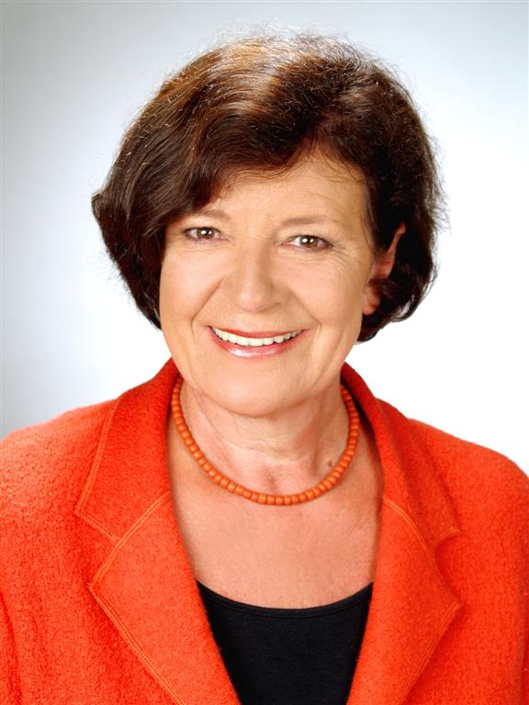

- Die Energiepreise sind in der jüngeren Vergangenheit auf ein Rekordniveau geklettert, Tendenz weiter steigend. Reicht diese Entwicklung nicht als Anreiz für Unternehmen zum Energiesparen aus? Wozu bedarf es darüber hinaus noch gesetzlicher Regulierung durch die Europäische Union?

In Europa bestehen enorme Energieeffizienz und Energieeinsparpotenziale: Bis zu 30% der europaweit verbrauchten Energie könnte bereits mit heute verfügbaren Technologien und ohne Einschränkung der Lebensqualität eingespart werden. Im Indus-triesektor kann beispielsweise bis 2010 der Energieverbrauch um rund 17% verringert werden. Gestiegene Energiepreise für endliche konventionelle Energien haben Unternehmen zwar dazu gebracht, energiesparender zu produzieren. Allerdings gibt es noch einen deutlichen Nachholbedarf auch energiesparende Produkte herzustellen. Energiepolitische Diskussionen drehen sich leider meist immer noch um die Angebotsseite und vernachlässigen die enormen Potenziale auf der Nachfrageseite. Energieeffizenz hat aber genau diese zwei Seiten: Angebot und Nachfrage. Es kann doch beispielsweise nicht energiepolitisches Ziel sein, auf möglichst energieeffiziente Weise 10 Liter Autos auf den Markt zu bringen. Es bedarf daher politischer Rahmensetzung, die die Nachfrage nach energieeffizienten Produkten stimuliert.

- Welches sind die Hauptinstrumente der Europäischen Union zur Steigerung von Energieeffizienz?

Die Steigerung der Energieeffizenz in der EU wird auf zwei Ebenen unterstützt: Durch gesetzliche und durch flankierende Maßnahmen. Für das Europäische Parlament war ich für die Endenergieeffizenz und Energiedienstleistungsrichtline verantwortlich. EU-Mitgliedstaaten müssen nach dieser Vorgabe innerhalb von neun Jahren 9% ihrer Energie einsparen. In nationalen Aktionsplänen, die von der Kommission alle drei Jahre neu bewertet werden, müssen die Mitgliedstaaten darlegen, wo und mit welchen Maßnahmen sie diese Zielmarke erreichen wollen. Auch dem öffentlichen Sektor kommt dabei eine herausgehobene Position zu, der eine Vorbildfunktion für andere Bereiche übernehmen soll.

Über diese Richtlinie hinaus gibt es beispielsweise die Ökodesignrichtline oder die Richtlinie zur Energieetikettierung von effizienten Produkten. Auch die Steigerung der Energieeffizienz von Gebäuden wird durch gesetzliche Maßnahmen unterstützt. Schließlich lassen sich alleine in Gebäuden bis zu 50% an Energie einsparen - zum Wohle der Umwelt und der Verbraucher. So ist der jetzt in Deutschland notwendig gewordene Energieausweis für Gebäude das Ergebnis dieser europäischen Vorgabe. Erstmals werden damit energieeffiziente Gebäude auch zu einem Wettbewerbsvorteil.
Die EU unterstützt die Steigerung der Energieeffizenz außerdem durch finanzielle Maßnahmen wie etwa dem siebten Forschungsrahmenprogramm, das speziell für Erneuerbare Energien und Energieeffizienz aufgelegte Programm "Intelligente Energie - Europa" oder die europäischen Strukturfonds. Gerade das Europäische Parlament hat dafür gesorgt, dass neben Erneuerbaren Energien auch Energieeffizenz in den Strukturfonds Priorität eingeräumt wird. Für wirtschaftlich und sozial schwächere Regionen vor allem in den neuen EU-Mitgliedsländern spielt das eine wichtige Rolle.

- Spielt die Steigerung von Energieeffizienz hier in Europa überhaupt eine Rolle, wenn ein Großteil des wirtschaftlichen Wachstums in den Boom-Regionen wie China und Indien stattfindet, wo Energieeffizienz weitgehend unbekannt ist?

Ich bin ganz entschieden gegen eine solche Sichtweise. Wer eine solche Auffassung vertritt, verdammt die europäischen Bürgerinnen und Bürger und mit ihnen die EU zur Untätigkeit. Es kann nicht sein, dass die Verschwendung endlicher konventioneller Energiequellen mit dem Argument gerechtfertigt wird, dass andere Länder ebenfalls Energie verschwenden. Im Gegenteil, es hat sich bereits in der Vergangenheit gezeigt, dass EU Maßnahmen einen globalen Vorbildcharakter haben. Europa ist heute im Bereich Erneuerbare Energien und Effizienztechnologien Weltmarktführer mit einem hohen Beschäftigungsanteil - immer mehr innovative Ausbildungsplätze entstehen in diesen Zukunftsbereichen. Zu Recht hat Bundesumweltminister Gabriel (SPD) jüngst darauf hingewiesen, dass die Steigerung der Energieeffizienz gerade aufgrund der höheren Energienachfrage in Schwellen- und Entwicklungsländern der wichtigste Standortfaktor moderner Volkswirtschaften ist, um die Energiekosten für Wirtschaft und private Haushalte zu senken. Europäische Unternehmen, die heute in diese Boombranchen investieren, sind die Gewinner von morgen. Energieeffiziente Unternehmen sind es, die den Ton auf den internationalen Leitmärkten angeben werden. Davon bin ich fest überzeugt.

- Lassen sich neben den gesetzlichen Regulierungen nicht auch andere Instrumente vorstellen, wie die EU Energieeffizienz fördern könnte?

Neben den gesetzlichen Rahmenbedingungen habe ich ja bereits die finanziellen Maßnahmen erwähnt. Ein ganz entscheidender Faktor ist dabei auch die Netzwerkbildung. Der Aufbau einer wirklich nachhaltigen und effizienten Energieversorgung in Europa ist nur durch eine starke Zusammenarbeit zwischen Politik, Wirtschaft und Zivilgesellschaft möglich. Genau solche Prozesse werden beispielsweise durch das bereits genannte Programm „Intelligente Energie – Europa“ unterstützt, dass Konferenzen wie das „Energieforum Ostwestfalen-Lippe 2008“ fördert und damit einen umfassenden Austausch ermöglicht.

- Gibt es erfolgreiche Beispiele dafür, dass umweltpolitische Regulierungen der EU zu positiven Marktentwicklungen geführt haben?

Die Richtlinie zur Energieetikettierung von effizienten Produkten ist eines unter vielen erfolgreichen Beispielen. Die "Effizienz-Labels" zwischen G und A++ auf Kühlschränken oder Glühbirnen sind mittlerweile für jeden Verbraucher in Europa selbstverständlich und haben ein hohes Bewusstsein für Energieeffizenz geschaffen. Die europäischen Bürgerinnen und Bürger haben dank dieses einfachen Mittels die Möglichkeit selbst zu entscheiden, welchen Beitrag sie zu Energieeffizenz und damit auch zum Klimaschutz leisten wollen. Durch diese Maßnahme auf der Nachfrageseite ist es auch zu einer „Effizienzwende“ auf der Angebotsseite gekommen.

